桃園市平鎮區復旦國民小學(含附設幼兒園)因應二級警戒
自主加強防疫措施
110.8.30訂定
類別 | 防疫相關措施
全校 | 1.師生於校內除了飲水及午餐，其餘時段全程配戴口罩。  2.【教職員部分】每日測量體溫，自主管理健康，有任何身體不適，請請假在家觀察並就醫。各處室的環境清潔與消毒煩請各處室同仁協助。  3.【學生部分】請家長協助每日上學前測量體溫，有任何身體不適，請請假在家觀察並立即就醫；如為上學中身體不適，依本校防疫流程處理，通知家長請假並帶回就醫。  「防疫期間相關請假規定，請參閱附件一」並請家長如實紀錄家庭成員自主健康管理情形(附件二)。
教務處 | - 親師生保持密切聯繫、通訊暢通，各班導師及科任教師已將線上課程建置，請家長協助學生練習登入各學習網站(學習吧、均一教育平台、因才網、PaGamo等自學網站，使用教育雲帳號密碼就可登入)。  - 課後照顧班每日落實酒精消毒並測量體溫，全程配戴口罩、不聚集在教室後方、不飲食；放學時，路隊間隔距離已加大，並聽候廣播分批放學，放學後用漂白水全部消毒，打掃班級隔天幫忙擦拭桌椅。  - 本土語言課、I閱讀、電腦課、自然課仍然到科任教室上課，學生進教室前以酒精消毒雙手，下課前各班將座位噴酒精消毒擦拭後才離開。  - 圖書館個人借還書正常進行，班級共讀時段由教師帶領全班進入圖書館，離開後協助酒精消毒擦拭。
學務處 | 1.加強宣導  ※午餐方面  ◎因桃園為二級警戒，請孩子早餐在家用完再到校，午餐打菜一律配戴口罩，打完菜一律在自己的位置上用餐並使用隔板，用餐期間勿交談，餐前確實肥皂洗手，打菜同學請戴上帽子、口罩、穿好圍裙(打菜人員請固定)3+1人打菜共四人，固定請一個小朋友先用餐，用完餐(固定的)小朋友協助同學第二次打菜，勿讓同學自行打菜，餐後請指導小朋友做潔牙。  ◎用完餐不到洗手台做潔牙，因應疫情學生在學校餐後潔牙時，請學生務必坐在座位上，準備兩位杯子，一個裝開水漱口潔牙，潔牙後的漱口水請吐到另一個杯子後再倒掉。  ◎學生請防疫假，請通知導師並填寫假單送學務處，以利午餐的退費，一天一天請沒辦法退，一次請四天以上才能辦理退費。防疫期間相關請假規定，請參閱附件一。  ※衛生方面  ◎在校全程戴口罩，並請準備備用口罩以備不時之需，上課及每節下課後入班前一定要用肥皂洗手。  ◎教室上方氣窗全數打開通風，早上跟下午放學，班級一定要用稀釋漂白水消毒，並加強學生常接觸之物品表面(門把、桌面)。  ◎開學後用餐時請老師指導小朋友使用隔板，並準備一條專用抺布，使用前要確實做消毒(用酒精噴)，請各班指派兩名固定的小朋友協助同學，並做記錄。  ◎原先入校前量體溫改為早上入校前一次，中午吃完飯後再做一次測量，若有超過37.5請學生馬上下來健康中心複量體溫。  2.校內外社團活動、游泳活動目前持續辦理，將依疫情狀況滾動式調整，若有調整會提前知會家長，下課期間於戶外活動務必戴口罩，進入教室前務必洗手。  3.兒童朝會考量防疫規定，目前每周一次，於周四舉辦，採線上直播或書面宣導方式進行。  4.目前志工值勤部分依市府來文之相關規定辦理， 64歲以下以已施打疫苗志工優先排班，服務期間請落實佩戴口罩、量體溫及噴灑酒精等防疫措施，若有身體不適則應停止值班。  5.家中若有經衛生單位被框列者（居家隔離、居家檢疫、自主健康管理），請立即告知學校老師。
總務處 | - 因校園校舍、廁所整修、電力改善工程施工，111年1月31日前，校園暫停開放。  2.洽公人員非必要請勿進入校園，入校之家長、外賓落實實名制登記， 消毒手部，量測體溫。  3.警衛室內外與校門口每日早中晚至少三次以上之環境消毒。  4.每日下班前實施第一、二棟前後走廊與綜合教室之環境消毒。
輔導室 | - 因應小超人班級每班約6～8人，而學生來自同年段不同班級，故請學生入班前先用肥皂洗手或用酒精噴手消毒再進教室。課程結束後，老師以稀釋漂白水進行教室噴霧消毒。  - 全能寶貝志工一對一課業輔導，一大桌僅1位志工搭配1位學生，進入圖書館時以酒精先噴手消毒，課程結束後再以酒精擦拭桌面及座位。且服務志工皆至少已接種一劑新冠肺炎疫苗。
幼兒園 | 1.若您的孩子有身體不適，請落實生病不上學，讓孩子在家休息至無症狀再復課。  2.有以下症狀者，請務必戴上口罩並安排就醫：  頭痛、咽喉痛、肌肉痛、鼻塞、流鼻水、咳嗽、腹瀉、發燒、失嗅覺及失味覺。  3.請幫孩子準備充足的口罩數量備用，並將備用口罩用夾練袋密封裝好。（至少5個）  4.外出請全程配戴口罩，減少不必要之外出，避免參加5人以上的聚會。  5.家長接送幼生，請戴好口罩，配合測量體溫、酒精消毒並落實「實名登記制」。  6.若7：30～7：40分入校者，請由東側門進入，測量體溫、酒精消毒後，再由老師帶回班上。  7.家中若有經衛生單位被框列者（居家隔離、居家檢疫、自主健康管理），請立即告知學校老師。
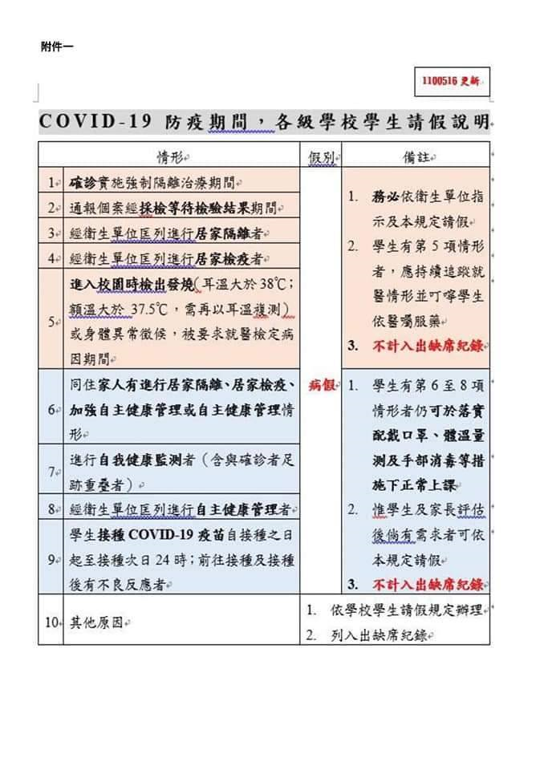
附件一

